Mẫu số 07/HĐBC-HĐND
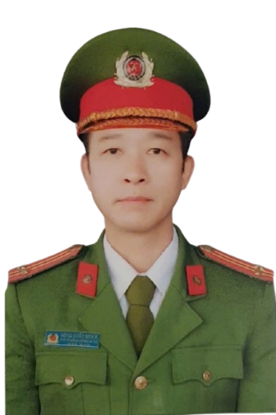 | TIỂU SỬ TÓM TẮT  CỦA NGƯỜI ỨNG CỬ ĐẠI BIỂU  HỘI ĐỒNG NHÂN DÂN XÃ CẨM GIÀNG  NHIỆM KỲ 2026-2031
1. Họ và tên thường dùng: NÔNG QUỐC NGHĨA
2. Họ và tên khai sinh: NÔNG QUỐC NGHĨA
Các bí danh/tên gọi khác: Không
3. Ngày, tháng, năm sinh: 26/8/1978.
4. Giới tính: Nam
5. Quốc tịch: Chỉ có 01 quốc tịch là quốc tịch Việt Nam và không trong thời gian thực hiện thủ tục xin gia nhập quốc tịch quốc gia khác
6. Nơi đăng ký khai sinh: Xã Huyền Tụng, huyện Bạch Thông, tỉnh Bắc Thái
7. Quê quán: Xã Huyền Tụng, huyện Bạch Thông, tỉnh Bắc Thái
8. Nơi đăng ký thường trú: Số nhà 39, Tổ 15 Phường Đức Xuân, tỉnh Thái Nguyên.
Nơi ở hiện nay: Như trên.
9. Số Căn cước: 006******435.
10. Dân tộc: Tày
11. Tôn giáo: Không
12. Trình độ:
- Giáo dục phổ thông: 12/12 Phổ thông
- Chuyên môn, nghiệp vụ: Học viện Cảnh sát nhân dân; Chuyên ngành Điều tra tội phạm
- Học vị: Không. Học hàm: Không
- Lý luận chính trị: Không
- Ngoại ngữ: Chứng chỉ dân tộc Tày
13. Nghề nghiệp hiện nay: Công an
14. Chức vụ trong cơ quan, tổ chức, đơn vị đang công tác: Phó Trưởng Công an
15. Nơi công tác: Công an xã Cẩm Giàng, tỉnh Thái Nguyên
16. Ngày vào Đảng: 16/4/2001.
- Ngày chính thức: 16/4/2002; Số thẻ đảng viên: 17*****30
- Chức vụ trong Đảng: Không
- Ngày ra khỏi Đảng. Không.
Lý do ra khỏi Đảng: Không.
17. Tham gia làm thành viên của các tổ chức đoàn thể: Không.
- Tên tổ chức đoàn thể: Không.
- Chức vụ trong từng tổ chức đoàn thể: Không
18. Tình trạng sức khỏe: Tốt.
19. Các hình thức khen thưởng nhà nước đã được trao tặng: Không
20. Các hình thức kỷ luật, xử lý vi phạm đã bị áp dụng (Đảng, chính quyền, đoàn thể): Không bị kỷ luật, không có án tích.
21. Là đại biểu Quốc hội khóa (nếu có): Không
22. Là đại biểu Hội đồng nhân dân (nếu có): Không. Nhiệm kỳ: Không
23. TÓM TẮT QUÁ TRÌNH CÔNG TÁC
Thời gian | Công việc, chức danh, chức vụ, nơi công tác  (Chính quyền, Đảng, đoàn thể)
Từ 2/1998 - 6/1998 | - Chiến sỹ, huấn luyện tại đơn vị C22–Quán Triều – Thái Nguyên.
Từ 6/1998 - 4/2001 | - Chiến sỹ, bảo vệ mục tiêu đơn vị PC22 Công an tỉnh Bắc Kạn
Từ 4/2001 - 10/2002 | - Cán bộ, bảo vệ mục tiêu, đơn vị PC22 Công an tỉnh Bắc Kạn
Từ 10/2002 - 9/2004 | - Học viên Trường Trung cấp CSND I, phường Nhân Chính,Thanh Xuân, Hà Nội.
Từ 9/2004 - 11/2009 | - Cán bộ Đội chuyên đề công tác NVCB Phòng PC45 Công an tỉnh Bắc Kạn
Từ 11/2009 – 5/2014 | - Cán bộ Đội phòng ngừa, đấu tranh chống tệ nạn xã hội, Phòng PC45 Công an tỉnh Bắc Kạn.
Từ 5/2014 – 9/2014 | - Cán bộ, Đội Chuyên đề nghiệp vụ cơ bản – phòng, chống tội phạm theo tuyến, địa bàn Phòng PC45 Công an tỉnh Bắc Kạn.
Từ 9/2014 – 01/2019 | - Phó đội trưởng, Đội Chuyên đề nghiệp vụ cơ bản – phòng, chống tội phạm theo tuyến, địa bàn Phòng PC45 Công an tỉnh Bắc Kạn.
Từ 01/2019 -12/2021 | - Phó đội trưởng, Đội CSĐTTP về HS-KT và MT Công an huyện Bạch Thông, tỉnh Bắc Kạn
Từ 12/2021-11/2024 | - Trưởng Công an xã Đôn Phong, huyện Bạch Thông, tỉnh Bắc Kạn
Từ 11/2024 - 3/2025 | - Trưởng Công an xã Nguyên Phúc, huyện Bạch Thông, tỉnh Bắc Kạn
Từ 3/2025 - 7/2025 | - Trưởng Công an xã Nguyên Phúc, tỉnh Bắc Kạn
Từ 7/2025 đến nay | - Phó Trưởng Công an xã Cẩm Giàng, tỉnh Thái Nguyên

Cẩm Giàng, ngày 26 tháng 01 năm 2026
Ký tên
(Đã ký)
Nông Quốc Nghĩa

